「草津市営木川団地入居者移転支援業務」　仕様書

# 総則

## 第１節　事業の目的

本市では令和３年３月に策定した「草津市公営住宅建替基本計画」に基づき、建替えの優先順位が最も高い木川、西一、下中ノ町団地について建替事業を進めている。

令和６年度に導入可能性調査業務を実施し、建替事業については、ＰＦＩ事業での実

施が適していると判断された。このことから、令和７年度には仕様書作成業務を実施し

ており、その後、令和８年度には入札公告を実施する予定をしている。

本業務は、令和９年度から開始予定のＰＦＩ事業に先駆けて、既存住宅（建替前の草津市営木川団地）に現在入居している住民に対しての仮移転先の確保、丁寧な移転説明、説明資料の作成等のほか、必要書類の配布、受付に係る支援等を実施するものである。

また、移転段階において、市営住宅における各種提出書類等の手続きも多いことから移転対象者に対して分かりやすく丁寧に説明を行うとともに、移転期日までに民間住宅等の新たな住戸へ円滑に移転ができるよう支援を行うことを目的とする。

## 第２節　用語の定義

|  |  |
| --- | --- |
| 用語 | 定義 |
| 建替事業 | 公営住宅法（以下、法という。）第２条第１５号に定める公営住宅建替事業および法第４４条第３項の規定に基づく用途廃止手続後の建替事業をいう。 |
| 市営住宅 | 草津市営住宅条例（以下、条例という。）第２条第２号に定める公営住宅および第２条第３号に定める改良住宅をいう。 |
| 既存住宅 | 建替前の草津市営木川団地（２７棟から３６棟）をいう。 |
| 建替住宅 | 整備後の草津市営木川団地をいう。 |
| 仮移転 | 既存住宅を建替えるために、現在入居している入居者が民間借家または他の市営住宅等へ移転することをいう。 |
| 仮住戸  （仮移転） | 建替事業の施行により、対象者が建替住宅へ入居するまでの間、一時的に使用する住宅をいい、以下の種類がある。  ・民間借家  ・草津市営木川団地以外の草津市営住宅（以下、他の市営住宅という。）  ・その他の住宅（親族方等） |
| 仮移転者 | 仮住戸へ移転する者をいう。 |
| 譲渡  （本移転） | 移転した市営住宅の空き家を買上げすることをいう。 |
| 移転料 | 建替事業の施行に伴い仮移転をしたときに市が定める移転補償費および移転協力金をいう。 |

## 第２節　業務名

草津市営木川団地入居者移転支援業務（以下「本業務」という。）

## 第３節　履行場所（既存住宅）

草津市木川町

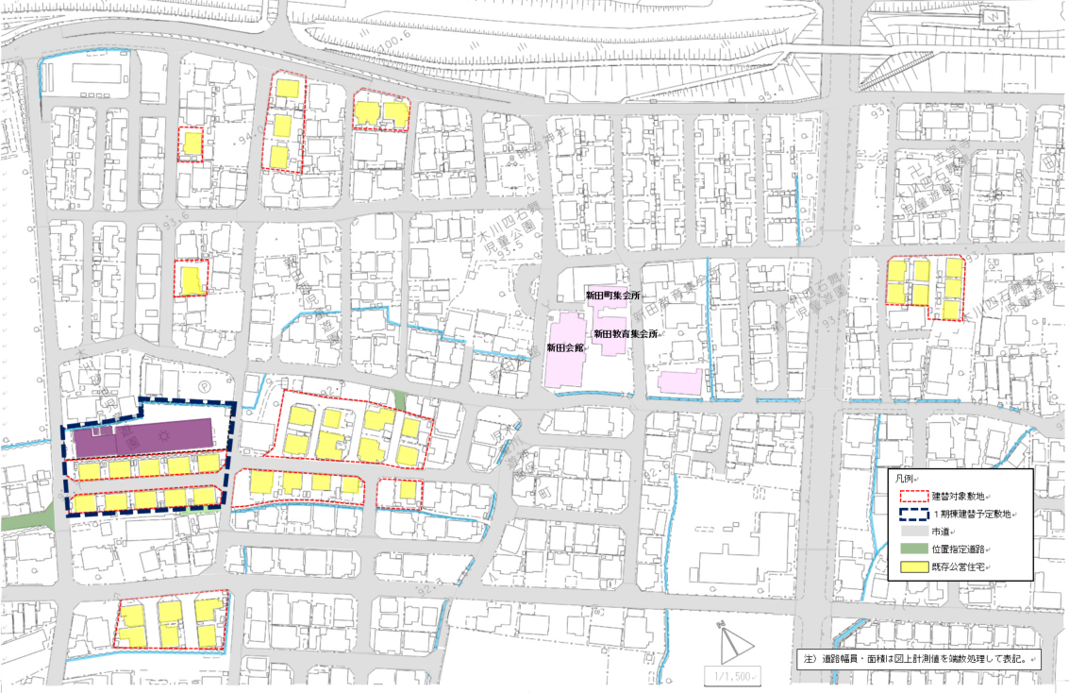

## 第４節　履行期間

契約締結日から令和９年２月２６日（金）まで

第５節　委託料支払条件

（１）本業務は、２か年の複数年契約とし、支払条件は以下のとおりとする。

#### （ア）前払金　不可

#### （イ）分割払　可

　　　　　　　　　　令和８年度以降、受注者からの請求に基づき、複数回（最大４回）に分けて支払う。なお、支払方法は、最終以外の支払は概算払とし、最終の支払は完了届の提出があった後、精算払とする。

（２）委託料のうち、移転料、移転協力金および残置物処理等の処理費用については、

業務完了後の精算払いとする。

## 第６節　関係法令の遵守

本業務の遂行にあたっては、公営住宅法（昭和２６年法律第１９３号）、住宅地区改良法（昭和５３年法律第８４号）等関係法令等を遵守するものとする。

## 第７節　提出書類

受注者は、本業務の履行にあたって、企画提案書に基づき、事前に次に示す書類を作成し、発注者の承認を受けるものとする。

#### （１）工程表

#### （２）業務担当職員選任届

#### （３）その他必要な書類

## 第８節　成果品

#### （１）本業務における成果品は、次のとおりとする。

なお、報告書作成にあたっては、写真等を活用し、視覚的にわかりやすくすること。

#### （ア）業務報告書

本業務で作成した公表資料等一式をとりまとめたもの

業務報告書案をまとめるにあたり収集・作成したすべての資料一式を含む

#### （イ）協議録

#### （２）受注者は、作成した成果品を履行期間終了までに次の様式などにより提出するも

#### のとする。また、履行期間中は、発注者の求めに応じ、報告書等を適宜提出する

#### こと。

#### （ア）紙媒体によるもの（Ａ４判）

業務報告書　２部

協議録　　　１部

#### （イ）電子ファイルによるもの（ＣＤ－ＲまたはＤＶＤ）　２部

なお、成果品およびその他関係資料等の作成に用いるソフトまたはデータ形

式は以下のとおりとする。また、電子ファイルは必ずウイルスチェックを行

ったのち、提出するものとする。

マイクロソフト　ワード２０１３形式以下（拡張子「doc」または「docx」）

マイクロソフト　エクセル２０１３形式以下（拡張子「xls」または「xlsx」）

マイクロソフト　パワーポイント２０１３形式以下（拡張子「ppt」または「pptx」）

図面データー　（sfc形式、jww形式）

ＰＤＦ形式

## 第９節　業務内容

### （１）　入居者移転支援業務計画書の作成・提出、留意事項

### （ア）入居者移転支援業務計画書の作成・提出

### 事業者は、業務実施に当たり入居者移転支援業務計画書（以下「業務計画書」

### という。）を作成し、市に提出してその承諾を得る。内容の変更が必要な場合

### や、市が内容を不適切であると判断した場合は修正し、再承諾を得る。

### （イ）留意事項

### 事業者は、業務の実施に関して入居者からの要望、苦情等を受けた場合は、迅速かつ誠実に対応し、その結果を速やかに市に報告する。業務範囲外の場合は、速やかに市に報告し、対応について協議する。

### 想定外の事態の発生または、発生が予測される場合は、事業者は速やかに市

### に連絡し、その指示により対応する。緊急の場合は事業者の判断で適切に対応

### し、対応の結果を直ちに市に報告する。また、業務の遂行に支障をきたす重大

### な事態が発生した場合は、遅滞なく市に報告する。

### 事業者は、各入居者のニーズを適切に把握し、可能な限りニーズに合わせた対応を行う。

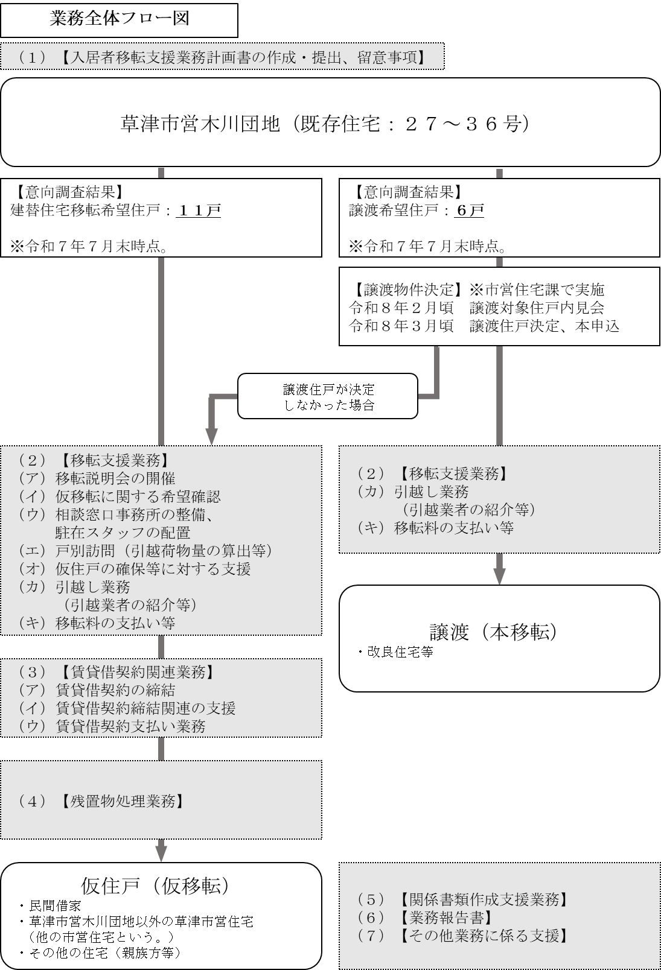

### （２）　仮移転支援業務

#### （ア）仮移転説明会の開催

仮移転者に対して、仮住戸の選定方法や、引越し方法等について説明するための、本市が主催する説明会を２回程度開催する。受注者は、移転説明会の開催および説明、運営等を支援する。また、説明会内での質疑等についても説明等を行い適切に対応する。

仮移転説明会実施に関連する書類は以下のとおりとする。

仮移転者が住宅移転承諾書等を提出しない場合は、速やかに市に報告し、対応について協議する。

仮移転説明会開催前に配布する書類

|  |  |  |  |  |  |
| --- | --- | --- | --- | --- | --- |
| 書類名称 | 様式 | 対象者 | 実施時期 | 内容 | 手順 |
| 仮移転説明会開催案内 | 受注者  作成 | 仮移転者 | 仮移転  説明会前 | 仮移転説明会開催日時・場所等をお知らせする書類 |  |

仮移転説明会で配布する書類

|  |  |  |  |  |  |
| --- | --- | --- | --- | --- | --- |
| 書類名称 | 様式 | 対象者 | 実施時期 | 内容 | 手順 |
| 仮移転  説明資料 | 受注者  作成 | 仮移転者 | 仮移転  説明会時 | 仮移転条件・賃貸借契約の手順、引越しの方法等に関する説明資料を作成する。  （市の定める条件に基づき受注者が作成する。） | 移転説明会で配布。 |
| 住宅移転  承諾書 | 様式  第２号※ | 仮移転者  市 | 仮移転  説明会後 | 仮移転者が仮移転の条件（移転期日、移転先、仮住戸等）に基づき仮移転を承諾する書類 | １、仮移転説明会で配布。  ２、仮移転者が記名した書類  を受け取る。  ３、市に提出する。 |

※別紙様式集による。（草津市営住宅建替事業実施要綱の様式による。）

#### （イ）仮移転に関する希望確認

仮移転者に対して、仮住戸の希望確認を行い、仮住居指定申請書等の交付および受理をする。

#### （ウ）相談窓口事務所の整備、駐在スタッフの配置

令和８年４月以降、仮移転者の相談窓口となる事務所を整備する。整備に伴う電気、ガス、水道等の手続きや机、椅子等の事務用品の準備については受注者が行うものとする。

駐在スタッフについては週３回以上の配置とし、そのうち週１回以上は休日（土・日・祝日）を含めるものとする。

また、仮移転者の要望に応じた時間外勤務については、あらかじめ仕様に含めるものとする。なお、想定以上の時間外勤務が発生した場合は、市に報告し、対応について協議する。

（エ）戸別訪問

　　必要に応じて既存住宅訪問による各種書類の配布、回収や引越荷物量等の把握を行う。

（オ）仮住戸の確保等に対する支援

　　物件の候補リストの作成、物件の説明、仲介等を行う。また仮駐車場の確保を希望する仮移転者に対しては仮駐車場の紹介も行う。

仮住戸の確保等に対する支援に関連する書類は以下のとおりとする。

仮住居指定申請書等を提出しない場合は、速やかに市に報告し、対応について協議する。

|  |  |  |  |  |  |
| --- | --- | --- | --- | --- | --- |
| 書類名称 | 様式 | 対象者 | 実施時期 | 内容 | 手順 |
| 仮住居指定  申請書 | 様式  第５号※ | 仮移転者  市 | 仮移転  実施前 | 仮住戸の状況を市に報告する書類 | 仮住戸への入居が決定次第、報告する。 |

（カ）引越し業務

　　仮住戸への引越業務に伴い、引越業者の紹介等を行う。

（キ）移転料の支払い等

　　仮移転および本移転が完了したときに市が定める移転料を支払う。（247千円）なお、仮移転者および本移転者が希望し、その必要があると市が認めた場合は全額前払金を支払うことができるものとする。なお、移転料に伴う支払い手数料は受注者の負担とする。

移転料の支払い等に関連する書類は以下のとおりとする。

|  |  |  |  |  |  |
| --- | --- | --- | --- | --- | --- |
| 書類名称 | 様式 | 対象者 | 実施時期 | 内容 | 手順 |
| 市営住宅建替事業移転料  請求書 | 様式  第７号 | 仮移転者  市 | 仮移転  完了後 | 仮移転者が移転料を受け取るための書類 | 仮移転者の移転が完了した場合。 |
| 市営住宅建替事業移転料  前払請求書 | 様式  第８号 | 仮移転者  市 | 仮移転  完了前 | 仮移転者が移転料を受け取るための書類 | 仮移転者が前払いを希望した場合。 |

### （３）　賃貸借契約等関連業務

#### （ア）賃貸借契約の締結

仮住戸および仮駐車場等の賃貸借契約を市と賃貸人で締結する支援を行う。なお、家賃等の支払については市が仮住戸の賃貸人に直接支払うものとする。

賃貸借契約の締結で想定される書類は以下のとおりとする。

|  |  |  |  |  |  |
| --- | --- | --- | --- | --- | --- |
| 書類名称 | 様式 | 対象者 | 実施時期 | 内容 | 手順 |
| 賃貸借契約書 | 所有者または仲介業者作成 | 市 | 賃貸借契約締結時 | 市、仮移転者、賃貸人の３者の賃貸借条件を定めた契約書。  市が家賃、仲介手数料、保証金（敷金）および礼金等を賃貸人に支払うことを記載する。 | 賃貸借契約時に行う。 |

#### （イ）賃貸借契約締結関連の支援

仮移転者名簿の作成手続きおよび賃貸借契約書締結に関する支援を行う。

#### （ウ）賃貸借契約支払い業務

不動産会社等から仲介手数料を請求された場合、支払いを行う。なお、仲介手数料に伴う支払い手数料は受注者の負担とする。

賃貸借契約支払い業務で想定される書類は以下のとおりとする。

|  |  |  |  |  |  |
| --- | --- | --- | --- | --- | --- |
| 書類名称 | 様式 | 対象者 | 実施時期 | 内容 | 手順 |
| 仲介手数料  請求書 | 仲介  業者  作成 | 受注者 | 賃貸借契約締結後 | 仲介手数料支払い請求書。 | １、仲介業者から受領。  ２、速やかに支払いを行う。 |
| 仲介手数料  領収書 | 仲介  業者  作成 | 受注者 | 仲介手数料支払い後 | 仲介手数料の領収書。 | 支払後に、仲介業者から受領する。 |

### （４）　残置物処理業務

既存住宅にある動産等については、仮移転等に際し、全て仮移転者による撤去が必要であり、残置物があった場合には、撤去するよう指示する。

　　　　　　なお、仮移転者に対しては、ごみの処分方法等について、丁寧に説明すること。

残置物の撤去について、受注者が仮移転者に適切な指示をしたにもかかわらず、撤去されない期間が継続することにより、本業務の実施が困難になると見込まれる場合~~に~~は、別途、市と協議するものとする。

### （５）　関係書類作成支援業務

#### 社会資本整備総合交付金に係る支援等関係書類の作成に係る支援を行う。

### （６）　業務報告書

（ア）受注者は、入居者移転支援業務の実施状況について、市の指示に従い、定期的に業務報告書を提出し、適切な方法により説明する。

（イ）受注者は、業務計画書に基づき、仮移転支援業務の完了後に業務報告書を市に提出し、完了状況の確認を受ける。

（ウ）その他、必要に応じてまたは市が必要とするときには、適宜、業務の進捗について報告・説明を行う。

### （７）　その他業務に係る支援

その他、事業を実施するにあたり必要な一切の業務を行う。

## 第１０節　業務内容

・令和８年（２０２６年）　　　　　３月　第１回仮移転説明会

・令和８年（２０２６年）　４月～１１月　相談窓口事務所設置、スタッフ配置

・令和８年（２０２６年）　　　　　４月　第２回仮移転説明会

・令和８年（２０２６年）　　　　　５月　仮移転希望確認

・令和８年（２０２６年）　６月～１２月　仮住戸・仮駐車場の確保、引越支援

・令和９年（２０２７年）　　　　　１月　関係書類作成

・令和９年（２０２７年）　　　　　２月　業務報告

※業務スケジュールは参考であり、変更する場合がある。

# その他業務委託上の条件

## 第１節　担当者等

担当者または再委託・技術協力者として以下の者を配置すること。

### （１）公営住宅法・住宅地区改良法に精通した者

### （２）移転支援業務に精通した者

なお、上記（１）および（２）は同一者が兼ねることができる。

## 第２節　業務打合せ

### （１）受注者は業務の詳細および当該業務の範囲について市と連絡を密にし、委託期

### 間を通じて月１回以上の打合せを発注者の指定する場所で行うこと。

（２）打合せの記録は受注者が行い、打合せ後書面により速やかに市に提出すること。

## 第３節　機密の保持

受注者は、業務中に知り得た内容については、第三者に情報を漏らしてはいけない。

## 第４節　成果品の権利等

成果品の管理および権利の帰属は、全ての発注者のものとする。

なお、提出後に失策および不備が発見された場合は、受注者は契約終了後も訂正の責務を負うものとする。

## 第５節　環境配慮の周知について

受注者は、市ホームページに掲載している「環境にやさしい配慮指針」を確認の上、発注者が実施している環境マネジメントシステムに配慮した環境にやさしい事業活動を心掛けること。

参照：草津市ホームページ－くらしの手続き－環境－草津市環境基本条例

また、草津市気候非常事態宣言の理念に基づき、ゼロカーボンシティの実現のため、温室効果ガスの低減に努めた事業活動を心掛けること。

## 第６節　熱中症の予防について

本市は、熱中症予防を推進しており、また、労働安全衛生の観点からも事業主は熱中症による労働災害の防止に努めなければならないことから、特に梅雨から夏期にかけての時期は、次のことをはじめ、熱中症予防に万全を期すこと。

・高温多湿な作業場所での作業中は注意し、また頻繁に巡視を行うこと。

・無理な作業は控え、健康状態にも十分配慮すること。

・スポーツドリンク等の塩分を含む飲み物を摂取し、休憩をとるなど適切な対策を講ずること。

参照：草津市ホームページ－くらし・手続き－防犯・安心・安全－熱中症予防

## 第７節　草津市の発注する物品の購入、役務の提供等（物品の買入れ、貸借、財産の売払い、その他役務提供、業務委託（建設工事等にかかる業務委託を除く。））における暴力団員等による不当介入の排除について

### （１）受注者は、暴力団員等（暴力団の構成員および暴力団員関係者、その他市発注

### 工事等に対して不当な介入を行うすべての者）による不当介入（不当な要求ま

### たは業務の妨害）を受けた場合においては、断固としてこれを拒否するととも

### に、不当介入があった時点で速やかに草津警察署に通報を行うとともに、捜査

### 上必要な協力を行うものとする。

### （２）受注者は、前記により通報を行った場合には、速やかにその内容を記載した通

### 報書により草津警察署に届け出るとともに、担当職員等に報告するものとする。

### （通報書については、草津市ホームページ（事業者向け－入札・契約－規則等

### －物品の購入等における不当介入に対する通報・連絡について）に掲載）